ФЕДЕРАЛЬНАЯ СЛУЖБА СУДЕБНЫХ ПРИСТАВОВ

|  |  |  |
| --- | --- | --- |
| **656056,**  **г. Барнаул,**  **ул. Пушкина, 17**  **тел. доверия**  **63-96-92**  **Колл-центр**  **29-59-38** |  | **Главное управление Федеральной службы судебных приставов по Алтайскому краю** |

*08 ноября 2022 года Пресс-релиз г. Барнаул*

# В Новоалтайске судебные приставы приостановили деятельность чайханы

Судебные приставы по решению суда приостановили деятельность одного из заведений общественного питания в Новоалтайске, опасного для здоровья посетителей. В ближайшие 10 суток любители восточной кухни не смогут поесть в чайхане «Час-пик» на ул. Строительной, 5в.

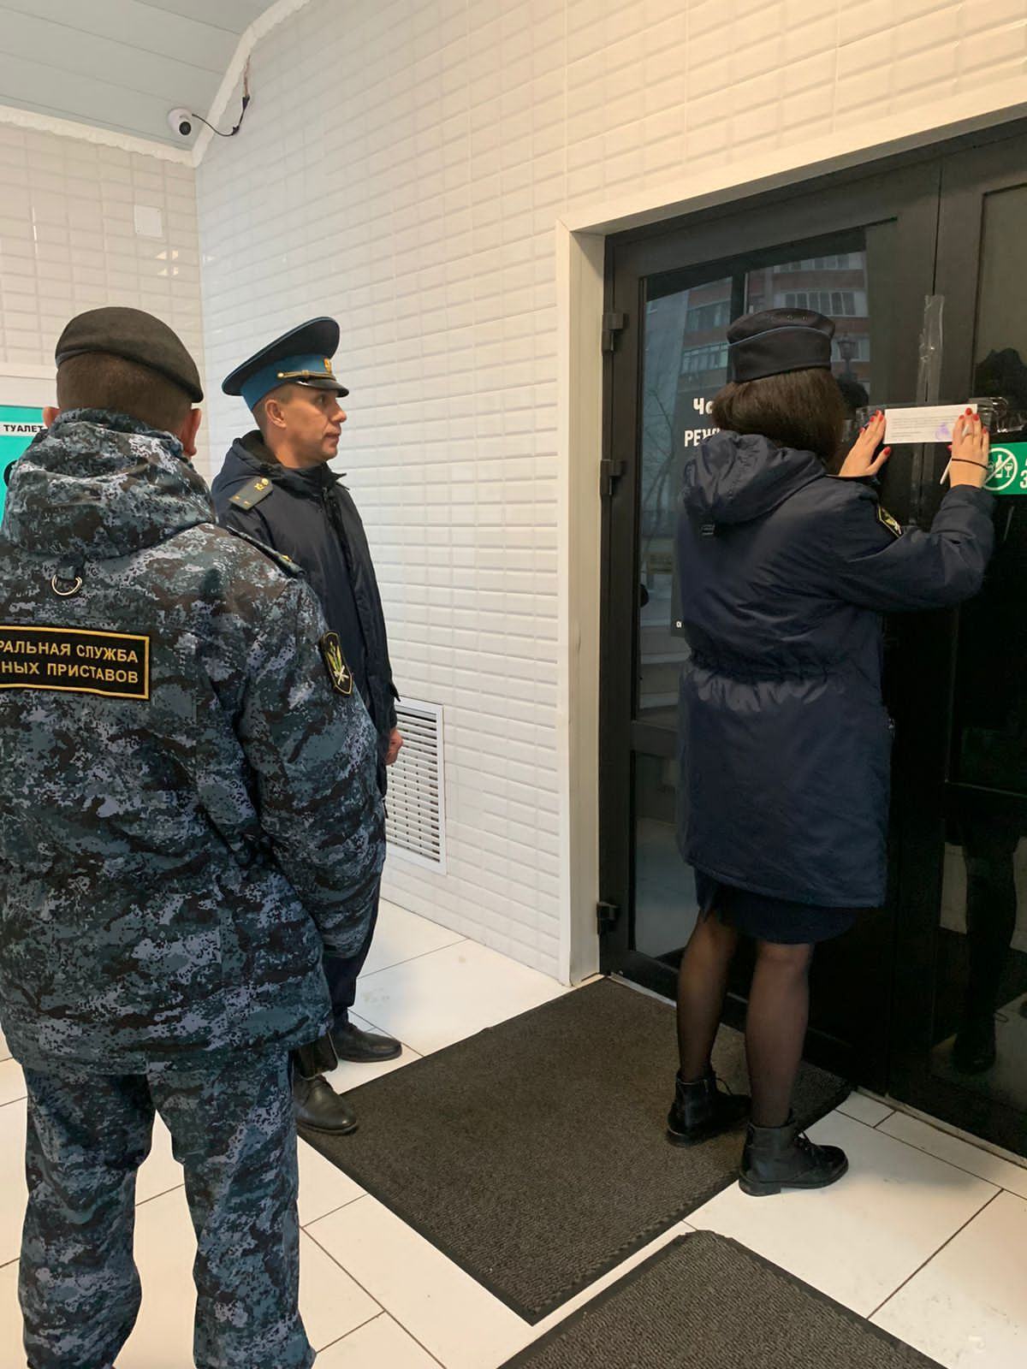

Роспотребнадзор выявил в этом заведении многочисленные нарушения санитарно-эпидемиологических требований. Так, в медицинских книжках сотрудников предприятия отсутствовали отметки о прохождении гигиенической подготовки и аттестации. Холодильное оборудование не было оборудовано приборами для измерения температурно-влажностного режима. Отсутствовали дезинфицирующие средства для обработки производственных поверхностей, разделочный инвентарь для пищевого сырья и готовой для употребления пищевой продукции не был промаркирован. Имелись нарушения и в системе водоотведения.

Новоалтайским городским судом индивидуальный предприниматель признан виновным в совершении административного правонарушения, предусмотренного статьей 6.6 КоАП РФ «Нарушение санитарно-эпидемиологических требований к организации питания населения», и назначено наказание в виде приостановления деятельности на 10 суток.

Во исполнение решения суда судебный пристав-исполнитель выехал по месту нахождения заведения и опечатал его. Сотрудник органа принудительного исполнения будет регулярно посещать данное заведение и контролировать исполнение решения суда. В случае самовольного возобновления деятельности предпринимателю будет грозить наказание в виде крупного штрафа.

**Пресс-служба ГУФССП России по Алтайскому краю**